ĐƠN VỊ: TRƯỜNG MẦM NON TRÀNG CÁT

BÀI DỰ THI
Tuyên truyền các mô hình “Dân vận khéo”
tham gia xây dựng nông thôn mới, đô thị văn minh
và chuyển đổi số năm 2023

Tên bài viết/tác phẩm dự thi:
MỘT NHÀ GIÁO DÂN VẬN KHÉO - TẤM GƯƠNG TÂM HUYẾT, SÁNG TẠO, HỌC THEO LỜI BÁC

Họ và tên: Phạm Thị Lan Phương
Đơn vị: Trường mầm non Tràng Cát
Địa chỉ: 77 Cát Linh, Tràng Cát, Hải An, Hải Phòng
Điện thoại: 0982186925

Hải Phòng, ngày 11 tháng 9 năm 2023

Hải Phòng, ngày 11 tháng 9 năm 2023

THÔNG TIN DỰ THI
TUYÊN TRUYỀN CÁC MÔ HÌNH “DÂN VẬN KHÉO”
THAM GIA XÂY DỰNG NÔNG THÔN MỚI, ĐÔ THỊ VĂN MINH
VÀ CHUYỂN ĐỔI SỐ NĂM 2023
-----
- Thông tin của tập thể/cá nhân dự thi
Họ và tên: Phạm Thị Lan Phương
Đơn vị công tác: Trường mầm non Tràng Cát
Quận/Huyện: Hải An
Số điện thoại cá nhân: 0982186925
2. Thông tin về bài viết/tác phẩm dự thi
Tên bài viết/tác phẩm: MỘT NHÀ GIÁO DÂN VẬN KHÉO - TẤM GƯƠNG TÂM HUYẾT, SÁNG TẠO, HỌC THEO LỜI BÁC

Thể loại: Bài viết
Tên các cuộc thi đã tham gia (nếu có): ………………………………………..
Đã đăng trên các phương tiện truyền hình, báo chí: …………………………..
Đường link bài viết/tác phẩm: ………………………………………………...

MỘT NHÀ GIÁO DÂN VẬN KHÉO - TẤM GƯƠNG TÂM HUYẾT, SÁNG TẠO, HỌC THEO LỜI BÁC

Đến với Phường Tràng Cát (Quận Hải An- Hải Phòng) không ai là không biết đến cô giáo Vũ Thị Thúy - Hiệu trưởng trường mầm non Tràng Cát , người đang ngày ngày gắn bó và cống hiến vì những bạn nhỏ lứa tuổi mầm non nơi đây.
Chủ tịch Hồ Chí Minh đã từng viết "Dân vận khéo thì việc gì cũng thành công". Mấy chục năm qua, những lời Bác dạy đã trở thành ý thức chính trị và là phương châm hành động cách mạng cho mỗi cán bộ, đảng viên ở trường mầm non bản Phố,.chúng tôi ai cũng tự hào về cô Vũ Thị Thúy, một người hiệu trưởng mẫu mực, một Đảng viên gương mẫu bởi sự khéo léo trong công tác dân vận. Cô luôn là người đi đầu trong các phong trào của nhà trường, luôn tuyên truyền thấu tình đạt lý cho nhân dân và giáo viên, nhân viên trong trường những chủ trương chính sách của Đảng và Nhà nước, để rồi từ đó tạo được lòng tin với nhân dân và được đồng nghiệp kính trọng.
Hơn 20 năm công tác trong ngành giáo dục, thấm nhuần lời dạy của Bác Hồ "Vì lợi ích mười năm phải trồng cây, vì lợi ích trăm năm phải trồng người", cô đã cống hiến hết sức lực của mình truyền dạy cho nhiều thế hệ học sinh trưởng thành, đóng góp công sức, trí tuệ xây dựng quê hương Đất nước cho sự nghiệp trồng người. Tôi đã được nghe rất nhiều bạn bè, đồng nghiệp, phụ huynh và học sinh kể về cô - người gieo hạt và đào tạo lớp lớp thế hệ học trò khôn lớn trưởng thành. Cô không bao giờ cảm thấy mệt mỏi với công việc của mình, dù trời nắng hay mưa cô vẫn đế trường đúng giờ, nhiều khi cô còn là người đến trường sớm nhất và là người về muộn nhất trường.
Là người lãnh đạo, cô luôn trăn trở suy nghĩ, tìm cách khắc phục. Cô chủ động tham mưu với cấp ủy Đảng, chính quyền địa phương về các giải pháp phát triển giáo dục mầm non, mặt khác cô tranh thủ sự quan tâm của Lãnh đạo phòng GD&ĐT và các ban ngành đoàn thể huy động mọi nguồn lực tập trung xây dựng cơ sở vật chất nhà trường.
Qua từng năm học, cơ sở vật chất của trường mầm non Tràng Cát được xây dựng và hoàn thiện trước sự vui mừng, phấn khởi của cán bộ , giáo viên nhân viên và đông đảo tầng lớp bà con nhân dân trên địa bàn xã, đặc biệt là các cháu học sinh được đến trường với một tâm thế thoải mái, hứng khởi và tích cực. Bên cạnh đó sự ủng hộ và chung tay góp sức của bà con nhân dân trong việc xây dựng cảnh quan môi trường học tập thay đổi phù hợp với sự đổi mới của giáo dục, đảm bảo với điều kiện thực tế tại địa phương là động lực lớn để trường có thể hoàn thành tốt mọi nhiệm vụ được giao, tạo nền tảng giáo dục vững chắc trên địa bàn phường Tràng Cát
Quả thật, Không thể không nhắc đến tài dân vận khéo léo của cô khi cô đem đến niềm vui cho lớp lớp học sinh và giáo viên nhân viên của trường mầm non Tràng Cát , cô đã khéo léo vận dụng, áp dụng phương châm nhà trường và nhân dân cùng làm. Để rồi trường mầm non Tràng Cát có những khu vườn rau sạch, an toàn cho trẻ, để trẻ có những bữa ăn ngon và an toàn ở trường, những khu vui chơi của trẻ có nhiều trò chơi trair nghiệm
Với thâm niên công tác nhiều năm trong nghề, với sự nhanh nhẹ và đầy nhiệt huyết cô đã đóng góp một phần không nhỏ trong bề dày thành tích của nhà trường và sự phát triển vượt bậc của nhà trường có được như ngày hôm nay.
Cùng với uy tín và tài dân vận khéo của mình, cô đã cùng với các ban ngành đoàn thể hòa giải được nhiều khúc mắc, băn khoăn của nhân dân về công tác nuôi dạy trẻ, giữ gìn được sự đoàn kết nội bộ trong nhà trường, quan tâm kịp thời đến đời sống của gia đình phụ huynh và giáo viên, nhân viên trong trường.
Năm học 2022-2023 nhà trường đã nhận được tài trợ từ công ty Sao Mai do ông Nguyễn Văn Trình – Giám đốc tổng công ty TNHH thương mại Sao Mai về thăm trường và khảo sát các hạng mục cơ sở vật chất và đã tài trợ 200.0000 ( Hai trăm triệu đồng ) bắng các hiện vật như : Máy giặt, máy sấy, bình lọc nước , máy xay hoa quả ….. và rất nhiều đồ dùng khác phục vụ cho việc chăm sóc trẻ tốt nhất
Cô giáo Hiệu trưởng Vũ Thị Thúy xứng đáng là một gương mặt điển hình trong tập thể trường mầm non Tràng Cát chứng minh cho câu nói của Bác: “Dân vận khéo thì việc gì cũng thành công” là đúng đắn.
Sau đây là một số hình ảnh
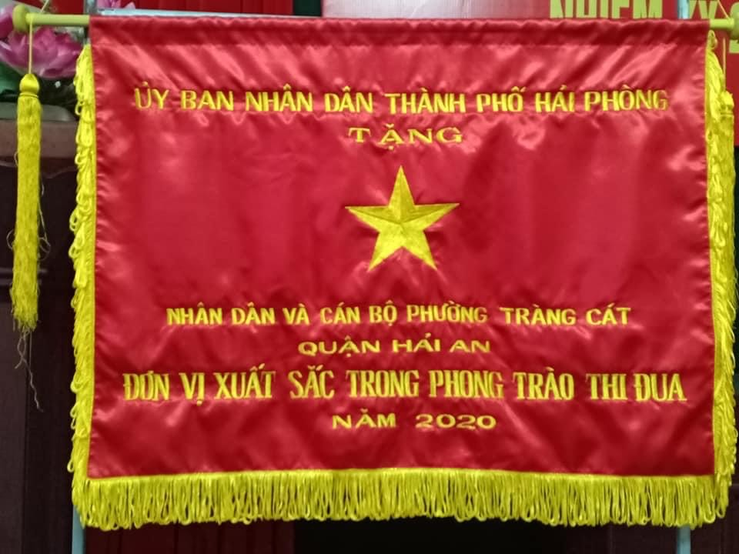
Trường mầm non Tràng Cát được Thành Phố tặng khen

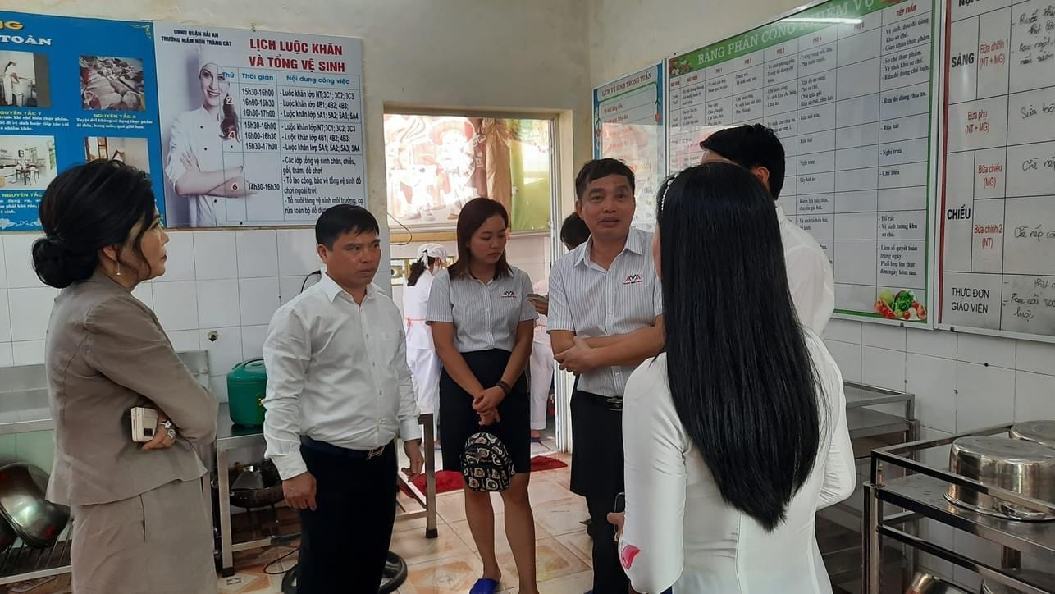
Giấm đốc công ty sao mai thăm và khảo sát cơ sở trường
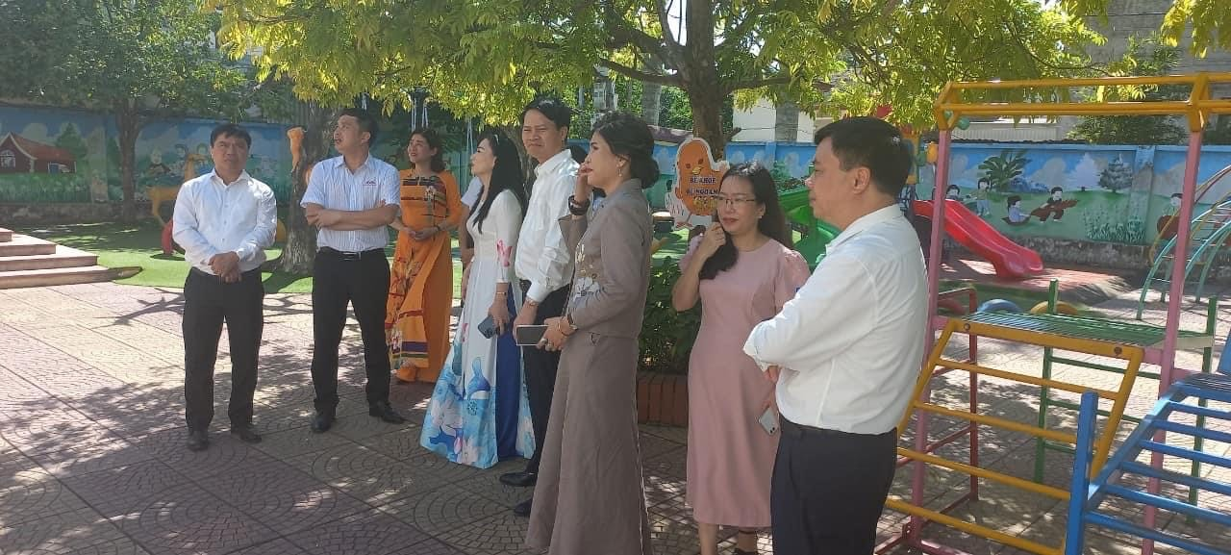
Lãnh đạo quận- PGD- đại diện công ty Sao mai thăm trường
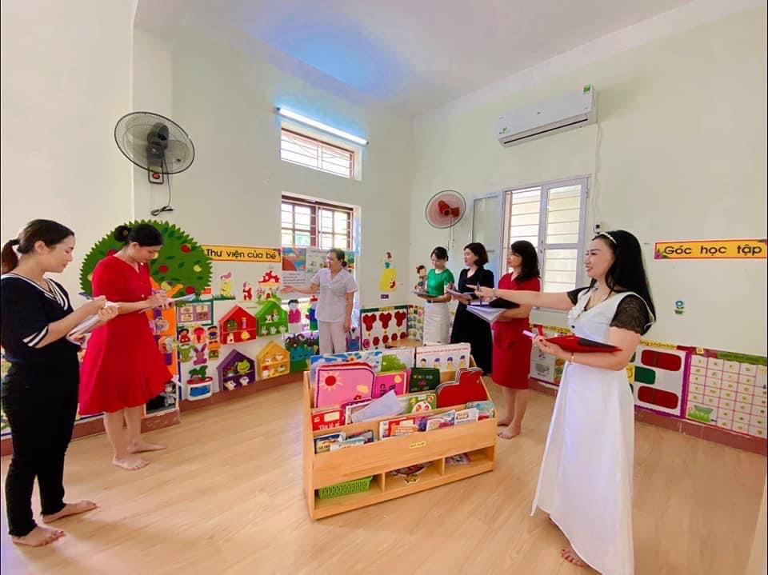
Dự giờ và chấm môi trường các lớp

